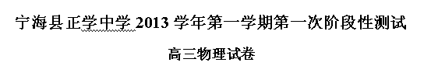
- 单项选择题（共40分，每小题4分）
1．如图所示，A为木块，B为装有沙子的铁盒，通过固定斜面上的定滑轮用细线相连，整个系统处于静止状态．若从某时刻起铁盒B中的沙子从图中小孔开始漏出，在全部漏出之前A、B一直处于静止状态，在这一过程中斜面对铁盒B的静摩擦力（除B与斜面间摩擦外，其它接触处的摩擦均可忽略不计）（ ）
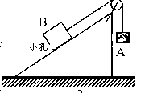
A．一定始终不变 B．一定变大
C．一定变小 D．有可能变大，也可能变小
2．一个物体从某一高度做自由落体运动，已知它最后1秒内的位移恰为它最初1秒内位移的3倍，g取10m/s²，则它开始下落时距地面的高度为（ ）
A．5m B．11.25m C．20m D．31.25m
3．如图所示，一夹子夹住木块，在力 F 作用下向上提升．夹子和木块的质量分别为m、M，夹子与木块两侧间的最大静摩擦力均为f．若木块不滑动，力F的最大值是（ ）
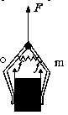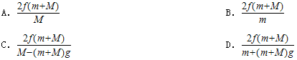
4．根据牛顿第二定律，下列叙述正确的是（ ）
A．物体加速度的大小跟它的质量和速度大小的乘积成反比
B．物体所受合外力必须达到一定值时，才能使物体产生加速度
C．物体加速度的大小跟它的所受作用力中的任一个力的大小成正比
D．当物体质量改变但其所受合力的水平分力不变时，物体水平加速度大小与其质量成反比
5．以下说法中正确的是（ ）
A．人走路时，只有地对脚的作用力大于脚蹬地的作用力，人才能前进
B．以卵击石，石头无恙而鸡蛋碎了，是因为鸡蛋对石头的作用力小于石头对鸡蛋的作用力
C．甲、乙两队拔河，甲队胜，并不能说甲对绳的拉力大于乙对绳的拉力
D．运动员从地上跳起，是由于地面给运动员的作用力大于运动员给地面的作用力
6．如图所示，壁虎在竖直玻璃面上斜向上匀速爬行，关于它在此平面内的受力分析，下列图示中正确的是（ ）
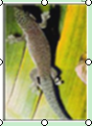
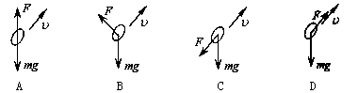
7．我国发射的“天宫一号”和“神州八号”在对接前，“天宫一号”的运行轨道高度为350km，“神州八号”的运行轨道高度为343km．它们的运行轨道均视为圆周，则（ ）
A．“天宫一号”比“神州八号”速度大
B．“天宫一号”比“神州八号”周期大
C．“天宫一号”比“神州八号”角速度大
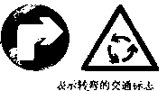D．“天宫一号”比“神州八号”加速度大
8．一两轿车正在通过右图所示的路段，关于该轿车的运动，正确的是（ ）
A．轿车的速度大小一定变化
B．轿车的加速度的方向一定沿运动路线的切线方向
C．轿车的速度方向一定发生变化
D．轿车可能处于平衡状态
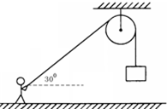
9．建筑工人用图所示的定滑轮装置运送建筑材料．质量为70.0kg的工人站在地面上，通过定滑轮将20.0kg的建筑材料以0.500m/s²的加速度拉升，人拉的绳与水平成30°，忽略绳子和定滑轮的质量及定滑轮的摩擦，则工人对地面的压力大小为（g取10m/s²）（ ）
A．490 N B．500 N C．595 N D．700 N
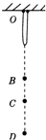
10．图为蹦极运动的示意图．弹性绳的一端固定在O点，另一端和运动员相连．运动员从O点自由下落，至B点弹性绳自然伸直，经过合力为零的C点到达最低点D，然后弹起．整个过程中忽略空气阻力．分析这一过程，下列表述正确的是（ ）
①经过B点时，运动员的速率最大
②经过C点时，运动员的速率最大
③从C点到D点，运动员的加速度增大
④从C点到D点，运动员的加速度不变．
A．①③ B．②③ C．①④ D．②④
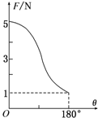
- 不定项选择题（共16分，每小题4分，选全得4分，漏选得2分）
11．如图所示，是两个共点力的合力F跟它的两个分力之间的夹角θ的关系图象，则这两个分力的大小分别是（ ）
A．1 N和4 N
B．2 N和3 N
C．θ=90°时 F 的大小为3 N
D．θ=90°时 F的大小为$\sqrt{\text{13}}$N
12．如图所示，用两根细线把A、B两小球悬挂在天花板上的同一点O，并用第三根细线连接A、B两小球，然后用力F作用在小球A上，使三根细线均处于直线状态，且OB细线恰好沿竖直方向，两小球均处于静止状态．则该力可能为图中的（ ）
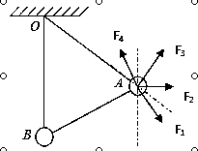
A．F₁ B．F₂ C．F₃ D．F₄

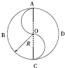
13．图示是一个圆心为O、半径为R的中国古代八卦图，中央S部分是两个等半径的半圆，练功人（可视为质点）从A点出发以恒定速率v沿相关圆弧A→B→C→O→A→D→C进行，最后到达C点．在整个过程中，以下判断正确的是（ ）
A．练功者运动的总位移大小为2R
B．练功者的运动是匀速直线运动
C．练功者运动的总路程是3πR
D．练功者运动的平均速度大小是v
14．如图所示，质量为m的小球在竖直平面内的光滑圆轨道上做圆周运动．圆半径为R，小球经过圆环最高点时刚好不脱离圆轨．则其通过最高点时（ ）
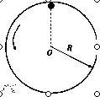A．小球对圆环的压力大小等于mg
B．小球受到的向心力等于重力
C．小球的线速度大小等于$\sqrt{\text{gR}}$
D．小球的向心加速度大小等于g
- 填空题（共15分，每空3分）
15．如下左图所示，质量为m，横截面为直角三角形的物块ABC，∠ABC=α．AB边
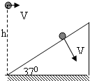
靠在竖直墙面上，F是垂直于斜面BC的推力．现物块静止不动，则摩擦力的大小
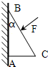
为

16．如上右图所示，一小球以初速度V₀=3m/s，从斜面底端正上方h高处水平抛出，垂直打在倾角为37°的斜面上，则小球飞行时间 t= s，高度 h= m．
17．重为500N的物体放在水平地面上，与地面的滑动摩擦因数为μ=0.2，在大小为F=500N，方向与水平面成α=37°斜向上的拉力作用下前进l=10m．在此过程中力F做功为 J，摩擦力做功为 J．

- 计算题（共29分，8+10+11分）
18．质量为4kg的物体在一恒定水平外力F作用下，沿水平面作直线运动，其速度与时间关系图象如图所示g=10m/s²，试求：
（1）恒力F的大小；
（2）地面动摩擦因数μ．
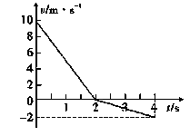

19．一个人用与水平方向成θ=37°角的斜向下的推力F推一个质量为20kg的木箱，箱子恰能在水平面上以4m/s的速度匀速前进，如图（a）所示，箱子与水平地面间的动摩擦因数为μ=0.50．
（1）试求出推力F的大小；
（2）若在此后某一时刻该人不改变力F的大小，只把力F的方向瞬间变为与水平方向成37°角斜向上，如图（b）所示，则此后经过2s箱子运动多远距离？

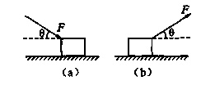
20．如图所示，水平屋顶高H=5m，围墙高h=3.2m，围墙到房子的水平距离L=3m，围墙外马路宽x=10m，为使小球从屋顶水平飞出落在围墙外的马路上，求小球离开屋顶时的速度v的大小范围．（g取10m/s²）
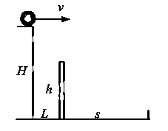

宁海县正学中学2013学年第一学期第一次阶段性测试
高三物理答案
- 单项选择题（共40分，每小题4分）
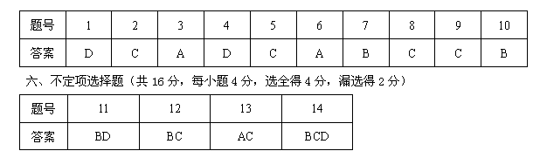
- 填空题（共15分，每空3分）
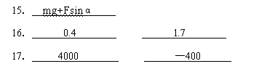
- 计算题（共29分，8+10+11分）

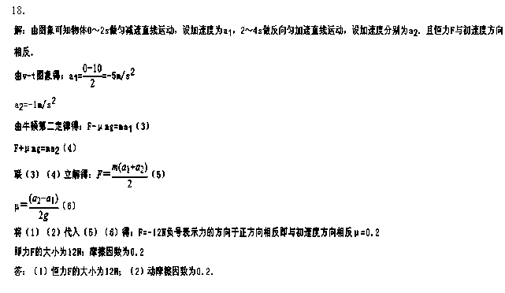

19．

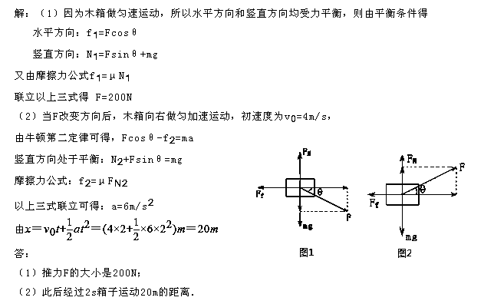
20．
